FORMULARIO SOLICITUD COMPRA AGIL
ESPECIFICACIONES TECNICAS

DATOS | DETALLE
Unidad Requirente | INSTITUTO DE ESTUDIOS INDÍGENAS E INTERCULTURALES
Producto o Servicio Requerido | PROVISIÓN E INSTALACIÓN DE UN EAA SPLIT MURO 9000 BTU
Dirección de entrega | INSTITUTO DE ESTUDIOS INDÍGENAS E INTERCULTURALES, MONTEVIDEO 0870- TEMUCO
Plazo de entrega en días hábiles (obligatorio) | 3 DIAS HABILES UNA VEZ EMITADA LA ORDEN DE  COMPRA
REQUISITOS OBLIGATORIOS DE ADMISIBILIDAD DE LA OFERTA
- Contribuyentes de 1era. Categoría.
- Las Cotizaciones deben indicar/adjuntar el detalle de lo ofertado, cumpliendo con las Especificaciones Técnicas y Condiciones Comerciales requeridas.
- El Valor del Despacho/Entrega debe estar incluido en el monto total de La Oferta.
ESPECIFICACIONES TÉCNICAS - OBLIGATORIO
Indicar las cantidades y especificaciones técnicas del Producto/Servicio requerido, de modo de asegurar la calidad solicitada.

Cantidad | Detalle
01 | 1.- Generalidades Descripción:  Las presentes especificaciones técnicas están referidas a las acciones necesarias para la instalación de EQUIPO SPLIT MURO INVERTER DE 9.000 BTU/HR, en Oficina educación continua del Instituto de Estudios Indígenas en la Universidad de La Frontera, por lo que su objetivo es indicar los procesos y procedimientos que se deberán utilizar para la correcta ejecución de los trabajos solicitados. Para la licitación del aire acondicionado, los oferentes deberán acreditar experiencia en instalaciones.  2. Especificaciones técnicas  2.1.- Equipamiento  A.- UN E.A.A Split muro inverter de 9.000 btu/hr R-32  - Control remoto inalámbrico con base soportante  - Reinicio automático  - Función dormir programable  - Función de auto diagnostico  - Flujo de aire inteligente  - Capacidad frio/ calor: 9.000 (btu/h).  - Voltaje: 220- 50/ V-Hz.  - Consumo eléctrico máximo según ficha técnica:v 7 A  - Decibel in/out max: 40/49 db.  - Refrigerante r32  El equipo de aire acondicionado debe ser marca Khone, Anwo o similar técnico.  B.- Actividades generales a realizar, se complementan con esquema a continuación:  - Suministro e instalación línea de refrigeración aisladas con aislación elastomérica de 13 mm de espesor y soportadas, con soldaduras de plata 15% y fitting cobre estampado, si fuese necesario extender cañerias.  - Suministro e instalación de bandeja plástica, tapas y curvas de 100x50 mm, en todas las zonas interiores que las tuberías de refrigeración quedan a la vista.  - Suministro e instalación de línea y conexión eléctrica y de señal entre unidades interior y exterior. Considerar extensión de cables si fuese necesario.  - Montaje de la U. interior, según como se indica en la imagen adjunta. Se debe montar previamente una plancha de terciado estructural anclado en estructura de ventana y encima de plancha de terciado debe ir montada la unidad interior.  - Montaje de la U. exterior, según como se indica en la imagen adjunta.  - Conexión eléctrica en punto eléctrico existente, considerar extensión de cable de ser necesario desde el equipo al punto electrico.  - La instalación debe ser acorde a lo indicado por el fabricante del equipo para el buen funcionamiento.  - Obras civiles, pasadas, retapes y sellos  - Flete, traslado de equipos y materiales.  - Pruebas de presión con nitrógeno a 350 psi por 24 horas en las líneas de refrigeración. El inicio y termino de la prueba de presión, debe ser bajo supervisión de profesional a cargo de la Universidad. La instalación del equipo Split muro será rechazada, si la prueba de presión no es ejecutada como esta solicitado.  - Prueba de vacío de las líneas de refrigeración a 300 micras estanca por 15 minutos, medidas con vacuómetro. Prueba de vacío debe ser revisada y aceptada por profesional a cargo de la Universidad. La instalación del equipo Split muro será rechazada, si la prueba de vacío no es ejecutada como esta solicitado.  - Mano de obra y supervisión.  - Prueba y puesta en marcha  - Informe técnico para la instalación del equipo Split, con imágenes de los parámetros de funcionamiento con temperaturas en modo frio y calor, presiones de trabajo, caudales, consumos eléctricos, prueba de presión y prueba de vacío. Una vez aceptado el informe por el profesional a cargo de la universidad será posible emitir la factura.  2.3.- Esquemas  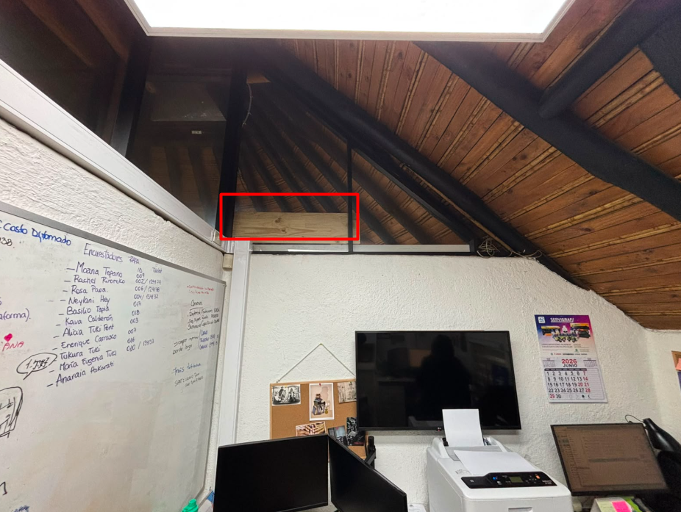  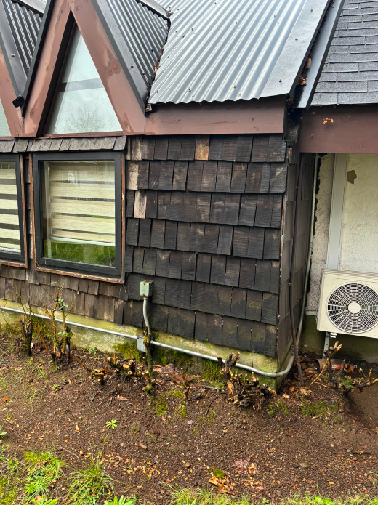  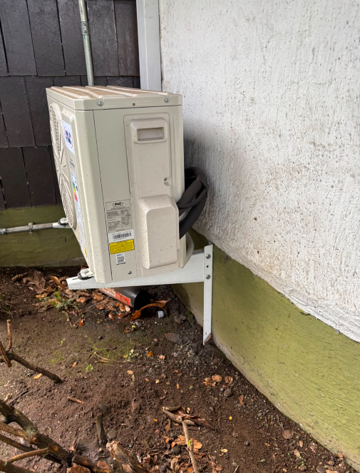

En la cotización especificar marca, tamaño y agregar imagen.

OTRAS CONDICIONES COMERCIALES REQUERIDAS
- Considerar garantía por instalación de los trabajos mínimo 6 meses.
- Representación en la región.

CRITERIO SELECCION OFERTA

SIEMPRE PREVALECERÁ LA OFERTA MÁS ECONÓMICA QUE CUMPLA CON LO REQUERIDO.

Criterios de Desempate:
1.- De las cotizaciones que cumplen con los requisitos establecidos y presenten un empate en los montos, se utilizará como criterio de desempate, la cotización del proveedor que cuente con el "Sello Mujer", con el fin de fomentar iniciativas de alto impacto social.
2.- En el caso que los proveedores No cuenten con el “Sello Mujer”, el criterio de desempate será la primera cotización que haya sido enviada a través del sistema de información.

Contacto: Michele Bernardin, anexo 6914, email: Michele.bernardin@ufrontera.cl

